# 形容词

四川料理（しせんりょうり）は辛い（からい）です。

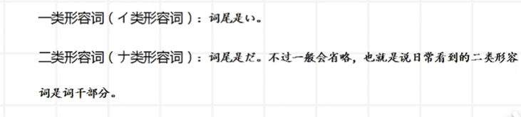

ここは広い（ひろい）です。

妹は元気（げんき）です。



# 否定

このケーキは美味しくないです。美味しい（おいしい）。

このケーキは美味しくありません。

この機械（きかい）は便利（べんり）ではありません。

この機械は便利ではないです。

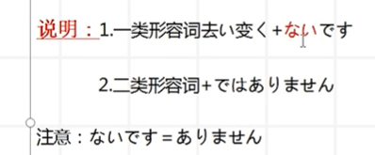

私は辛い食べ物（たべもの）が好きです**が**、特に（とくに）辛くないです

# 并列

ここは広くて高い（たかい）です。

彼女は元気で、可愛いです。

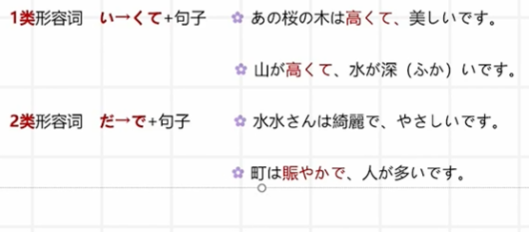

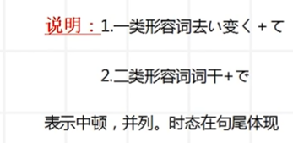

# 过去

昔（むかし）、ここは広かったです。

昨日、彼は元気でした。

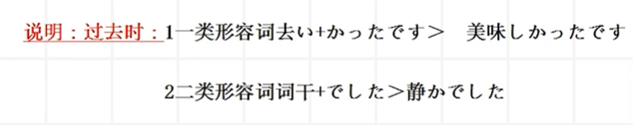

昔、ここは広くなかったです。

昨日、彼は元気ではありませんでした。

昔、私は醜くて（みにくい、醜い）、怖かった（こわい、怖い）です。一类形容词连用过去。

やさしくなくて、綺麗（きれい）ではありません。

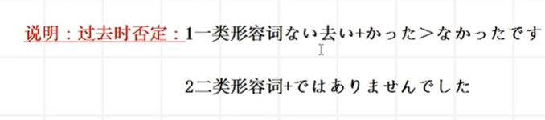

わたしは可愛くなくて、頭がよくないです。

# 形容词修饰名词

これは私の新しい（あたらしい）本です。

田舎（いなか）は静か**な**ところです。

